Exercice 1 Les forces se compensent-elles ?
Dans chacune des situations décrites on s’intéresse au mouvement de translation d’un objet ou d’un personnage supposé indéformable dans le référentiel terrestre. D’après chaque description du mouvement vous devez pouvoir dire si l’objet ou le personnage sont soumis ou non à un ensemble de forces qui se compensent :

- un skieur descend une piste rectiligne, sa vitesse augmente de 2 m.s⁻¹ toutes les secondes
- un skieur remonte une piste grâce au « tire-fesse » (téléski) qui le tracte en ligne droite à vitesse constante.
- une voiture décrit un virage à la vitesse de 80 km.h⁻¹.
- un palet de hockey sur glace décrit une trajectoire rectiligne à vitesse constante.$

Exercice 2 : chute d’une bille
1. On étudie dans le référentiel terrestre une bille qui tombe dans l’air (fig. a) .
- Comment évolue la vitesse de la bille au cours du temps ? Justifier à l’aide de la chronophotographie.
- En utilisant le modèle des lois de la mécanique, que peut-on dire des forces qui s’exercent sur la bille ? On énoncera la loi utilisée.
- Faire la liste des forces qui s’exercent sur la bille et les représenter sur un schéma.
2. La même bille tombe dans une longue éprouvette contenant de la glycérine (fig. b). On étudie son mouvement toujours dans le référentiel terrestre.
- On peut distinguer deux phases dans le mouvement de la bille. Comment évolue la vitesse de la bille pour chacune de ces deux phases ? Justifier à l’aide de la chronophotographie.
A partir de maintenant on étudie la 2e phase du mouvement.
- En utilisant le modèle des lois de la mécanique, que peut-on dire des forces qui s’exercent sur la bille ? On énoncera la loi utilisée.
- Faire la liste des forces qui s’exercent sur la bille et les représenter sur un schéma.

Exercice 3 : parachutiste
Toutes les réponses sont à justifier. On étudie la chute d’un parachutiste dans le référentiel terrestre.
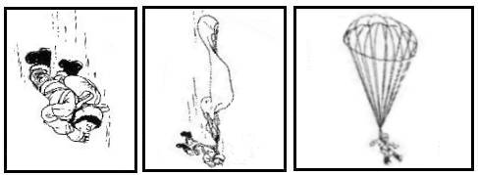
Avant l’ouverture du parachute.
Un parachutiste tombe sans ouvrir son parachute. Son mouvement par rapport à la Terre est vertical (rectiligne et non uniforme).
- Quelles sont les forces s’exerçant sur le système {parachutiste + parachute} ?
2. Ces forces se compensent-elles ?
3. Représenter ces forces sur un schéma.

Après l’ouverture du parachute
Quelles sont les forces s’exerçant sur le système {parachutiste + parachute) ?
Au bout d’un certain temps, le mouvement du système est rectiligne uniforme. Comment pouvez-vous interpréter ce mouvement à l'aide des lois de la mécanique ? En déduire une représentation des forces avec l'échelle que vous avez utilisée dans la question 3.
Modèle et vie de tous les jours
Indiquer en quoi les 2 schémas de forces représentés dans cet exercice sont cohérentes avec la fonction d'un parachute.

Exercice 4 : s’appuyer sur un mur
On étudie un élève debout sur le sol pousse horizontalement sur le mur. Le référentiel choisi est le référentiel terrestre.

- Réalisez l'expérience (vous avez le droit de pousser fort !) et décrivez en quelques phrases ce que vous ressentez.
- Faire le diagramme élève-intéractions.
- Faire l’inventaire des forces qui s'exercent sur le système «élève » (en précisant quel système exerce cette force sur l’élève).
- En vous servant de l’expérience que vous venez de faire, proposer une représentation de la force exercée par le sol sur l’élève.
- En utilisant les lois de la mécanique, dites si les forces qui s’exercent sur l’élève se compensent ou si elles ne se compensent pas.
- Représenter toutes les forces qui s’exercent sur l’élève.

Exercice 5 : voiture en panne
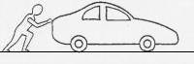
Pour faire démarrer sa voiture en panne, un conducteur se met derrière elle et la pousse sur une route horizontale. On néglige l'action de l'air. Dans un premier temps, malgré ses efforts, la voiture reste à l'arrêt.

- Faire le diagramme voiture-interaction.
- Donner la liste des forces qui s'exercent sur la voiture (chaque force sera écrite en toutes lettres, puis sous la forme $\vec{F_{A/B}}$).
- Compléter la colonne n°1 du tableau ci-dessous en représentant :
- d'abord la force exercée par le conducteur sur la voiture ;
- ensuite la force exercée par la voiture sur le conducteur (on justifiera ce schéma).

 | 1 | 2
 | La voiture est à l'arrêt | On pousse plus fort, la voiture démarre
schéma de la force exercée par le conducteur sur la voiture.

schéma (à la même échelle que le précédent) de la force exercée par la voiture sur le conducteur.
Question 5 :
- Si on pousse plus fort, la voiture démarre. Refaire les deux schémas précédents pour cette nouvelle situation en complétant la colonne n°2.
- Indiquer dans la dernière ligne du tableau, pour chacune des deux situations précédentes, si les forces qui s'exercent sur la voiture se compensent ou non.
- Dans le cas où la voiture est à l'arrêt, faire un schéma des forces exercées sur la voiture (attention, la force de la route sur la voiture n'est pas verticale).
- Dans la vie de tous les jours, quelle expression courante correspond au fait que la force exercée par la route ne soit pas verticale ?

Exercice 6 : skieur et surfeur
Toutes les réponses sont à justifier.
Après une descente, un skieur et un surfeur, progressent en ligne droite sur une portion de piste plane et horizontale. Ils ralentissent progressivement du fait de la neige et de l'air.
Durant tout l’exercice, le système étudié est constitué du surfeur et de son équipement et le référentiel est le référentiel terrestre.
1. Faire le bilan des forces qui s'exercent sur le système.
2. Les forces qui s'exercent sur le système se compensent-elles ? Justifier à l’aide du modèle des lois de la mécanique.
3. Que peut-on dire des forces selon la direction verticale ? Que peut-on dire des forces selon la direction horizontale ? Justifier à l’aide du modèle des lois de la mécanique.
4. Schématiser les forces qui s’exercent sur le système en précisant sur le schéma le sens du mouvement.
Pour atteindre le départ du remonte-pente, le surfeur demande au skieur de la tracter. Celui-ci s’accroche alors à un bâton du skieur qui se met à patiner régulièrement afin d’avancer à vitesse constante.
5. Quelle est la nature du mouvement du surfeur lorsqu'il s’accroche au skieur et que celui-ci se remet à patiner régulièrement ?
6. Quelle modification y a-t-il eu dans les forces s'exerçant sur le surfeur et son équipement ?
7. Schématiser à nouveau les forces qui s’exercent sur le système, en justifiant.

Exercice 7 : Trajectoire d’un projectile
Sur la glace d’une patinoire, on enregistre le mouvement d’un palet relié par un fil accroché à un point fixe A. Le palet tourne dans le sens des aiguilles d’une montre. On obtient la chronophotographie vue de dessus présentée ci-dessous (Deux positions successives sont séparées par un intervalle de temps constant).
palet
fil
A
Vue de côté

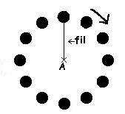
1. Décrire le mouvement du palet à partir de la chronophotographie.

Dans tout l'exercice on négligera l'action de l'air.
Dans un premier temps on néglige les frottements dus à la glace.
- Quelle est la direction de la force exercée par la glace sur le palet ?
- D'après les lois de la mécanique, les forces qui s'exercent sur l'objet se compensent-elles :
  - verticalement ?
  - horizontalement ?
- Quelles sont les forces qui s'exercent sur le palet ?
- En utilisant la réponse à la question 2, représenter ces forces. On représentera le palet par un point P et on modélisera la situation représentée ci-dessous :
P
A
modélisée par :

- Si le fil casse, quel sera le mouvement ultérieur du palet ? Justifier la réponse à l'aide des lois de la mécanique.
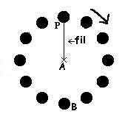
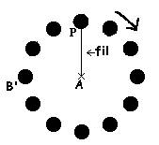
- Le fil casse quand le palet occupe la position repérée par la lettre B. Représenter la chronophotographie qui serait obtenue en complétant la chronophotographie ci-dessous. Même question si le fil casse lorsque le palet occupe la position B'.Désormais, on tient compte des frottements dus à la glace.
- Représenter les forces s'exerçant sur le palet en indiquant sur le schéma le sens du mouvement.
- Si on reprend l'étude du palet après la rupture du fil au point B, représenter la chronophotographie qui serait obtenue en complétant celle donnée ci-dessous. Justifier à l'aide des lois de la mécanique.

Exercice 8 : Chute d’une boule le long du mât d’un navire
L’époque de Galilée fut riche en observations et en réflexion. C’est ainsi que l’étude de la chute d’un objet du haut du mât d’un navire à quai, puis en mouvement rectiligne uniforme, a étonné les physiciens de cette époque. Essayons de comprendre leur pensée à travers le dialogue entre deux personnages fictifs, Simplicio et Salviati.
Extrait du «Dialogue sur les deux plus grands systèmes du Monde» Galiléo Galiléi .
On suppose les frottements négligeables et on considère le navire en mouvement rectiligne uniforme.
« Simplicio: Laissons tomber une boule de plomb du haut du mât d’un navire au repos et notons l’endroit où elle arrive, tout près du pied du mât ; si du même endroit, on laisse tomber la même boule quand le navire est en mouvement, le lieu de sa percussion sera éloigné de l’autre [c’est-à-dire du pied du mât du navire] d’une distance égale à celle que le navire aura parcourue pendant le temps de chute, et tout simplement parce que le mouvement naturel de la boule, laissée à sa liberté ( posta in sua liberta) se fait en ligne droite vers le centre de la terre....
Salviati : Très bien. Avez-vous jamais fait l’expérience du navire?
Simplicio :Je ne l’ai pas faite, mais je crois vraiment que les auteurs qui la présentent en ont fait soigneusement l’observation ...
Salviati : ...Que n’importe qui la fasse et il trouvera en effet que l’expérience montre le contraire de ce qui est écrit : la boule tombe au même endroit du navire, que celui ci soit à l’arrêt ou avance à n’importe quelle vitesse .
Questions:
1. Lorsque Simplicio parle d’un «mouvement naturel de la boule» de quel mouvement s’agit-il?
2. Avec le point de vue de Simplicio, puis le point de vue de Salviati, représenter sur les schémas ci-dessous quelques positions de la boule de plomb lorsque le bateau est au repos ou en mouvement rectiligne uniforme.

Point de vue de Simplicio
Navire à l’arrêt | Navire en mouvement rectiligne uniforme
4
3
1
2
boule en position initiale

Point de vue de Salviati
Navire à l’arrêt | Navire en mouvement rectiligne uniforme
4
3
1
2
boule en position initiale

3. Indiquer quelle est l’erreur commise par l’un des personnages ?
4. Par temps de brume intense, il est impossible de savoir si un bateau se déplace par rapport aux côtes. L’expérience précédente permet-elle à Salviati de savoir si le navire est en mouvement rectiligne uniforme ou au repos ?

Exercice 9: tape-à-suivre au rugby
Au rugby, on appelle « tape-à-suivre » un coup de pied qui permet de faire avancer le ballon selon une trajectoire « en cloche ». Le joueur ayant effectué la tape à suivre doit absolument être le premier à récupérer le ballon lorsque celui-ci revient au sol. On étudie le mouvement du ballon dans le référentiel terrestre.
- Décrire grâce à un schéma la trajectoire du ballon lors d’une tape-à-suivre.
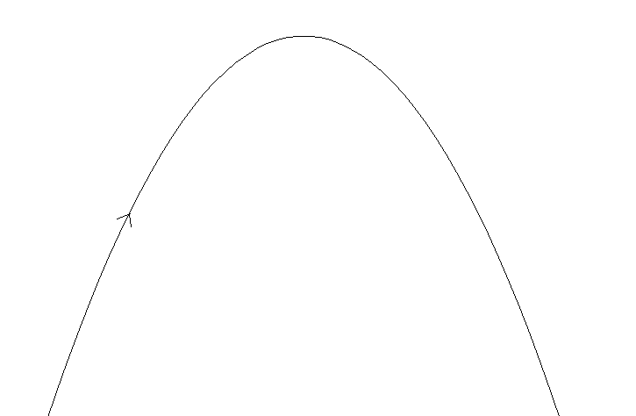
- Lorsque le ballon se sépare du pied du rugbyman, le ballon a-t-il une vitesse horizontale ? A-t-il une vitesse verticale ?
- En ne considérant pas l’action de l’air, indiquer la ou les forces auxquelles est soumis le ballon lorsqu’il n’est plus en contact avec le pied. On représentera cette (ou ces) force(s).

- La vitesse horizontale du ballon est-elle constante ? Justifier à l'aide des lois de la mécanique.
- La vitesse verticale du ballon est-elle constante ? Justifier à l'aide des lois de la mécanique.
- On suppose que le rugbyman court en ligne droite en partant quasiment en même temps que le ballon pour le récupérer juste avant que celui-ci ne retombe sur le sol. En utilisant les questions précédentes, indiquer si la vitesse moyenne que doit avoir le rugbyman doit être :
❒ voisine de la vitesse verticale du ballon
❒ voisine de la vitesse horizontale du ballon
❒ voisine de la vitesse du ballon

Exercice 10 : le curling
On rappelle que les lois de la mécanique sont valables dans certains référentiels qu'on nomme alors "galiléens". Pour la plupart des situations courantes (comme celle qui suit), le référentiel terrestre est galiléen.

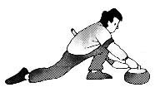
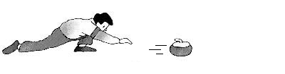
Le curling est un jeu écossais qui remonte au XVIème siècle. On y joue sur une patinoire. Il s’agit d’atteindre une cible circulaire peinte sur la glace avec un palet de pierre, muni d’une poignée, que l’on fait glisser sur la glace. La glace est balayée devant le palet pour faciliter son glissement en éliminant au maximum les frottements. Deux situations sont représentées ci-dessous :

- Dans la situation 1 , le joueur glisse sur la glace en ralentissant légèrement et en tenant le palet devant lui, suivant une trajectoire rectiligne.
a) Dans le référentiel terrestre : - Faire la liste des forces auxquelles est soumis le palet.
- Le mouvement du palet est-il rectiligne uniforme ? Justifier à l’aide du texte.
- En déduire si le palet est soumis à des forces qui se compensent ?
b) Dans le référentiel « joueur », quel est le mouvement du palet ?
c) En déduire pourquoi on ne peut pas considérer le référentiel "joueur" comme galiléen.
- Dans la situation 2, le joueur lâche le palet qui poursuit alors sa trajectoire sur la glace. On considère que le mouvement du palet est alors rectiligne uniforme dans le référentiel terrestre.
- a) Dans ce référentiel : - Faire la liste des forces auxquelles est soumis le palet.
- Le palet est-il soumis à des forces qui se compensent ?
- Pourquoi considérer le mouvement rectiligne uniforme revient-il à négliger les frottements ?
- Dans l’hypothèse où l’on décide de ne plus négliger les frottements sur la glace, quel type de mouvement pour le palet les lois de la dynamique permettent-elles de prévoir? Faire la représentation des forces qui s’exercent alors sur le palet (et indiquer le sens du mouvement).

